МІНІСТЕРСТВО ОСВІТИ ТА НАУКИ УКРАЇНИ

ЧЕРКАСЬКИЙ ДЕРЖАВНИЙ БІЗНЕС-КОЛЕДЖ

**Практична робота №4**

з курсу «Основи WEB-розробки»

Марданов Єгор Олександрович

*ПІБ студента*

студента групи **1К-21**

Викладач Сухенко А. С.

Черкаси-2024

Завдання 1

html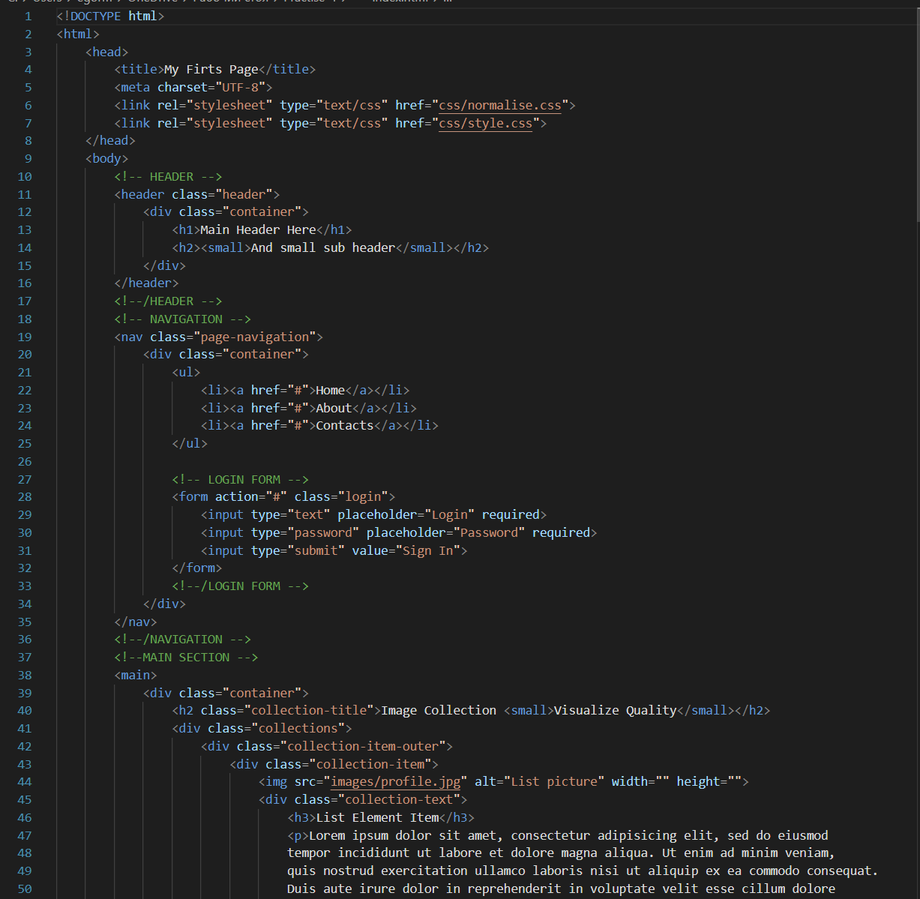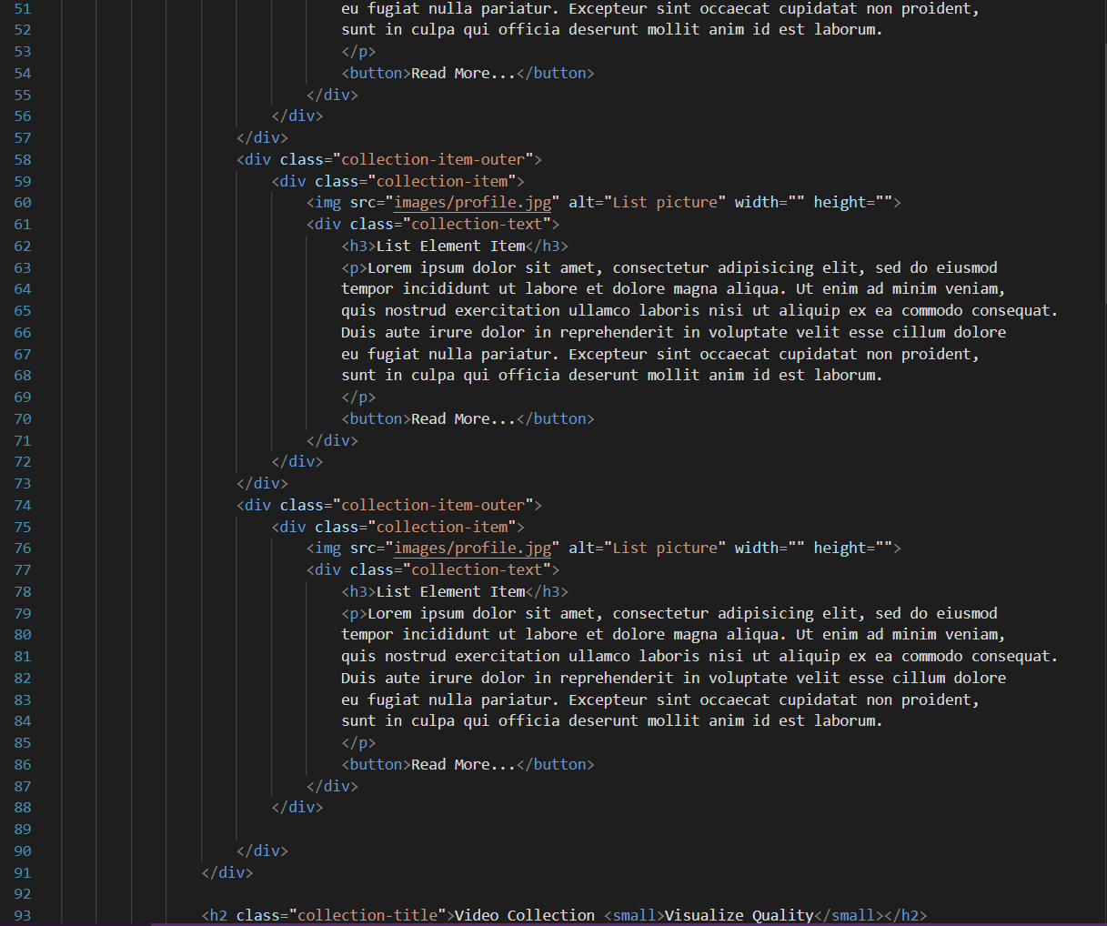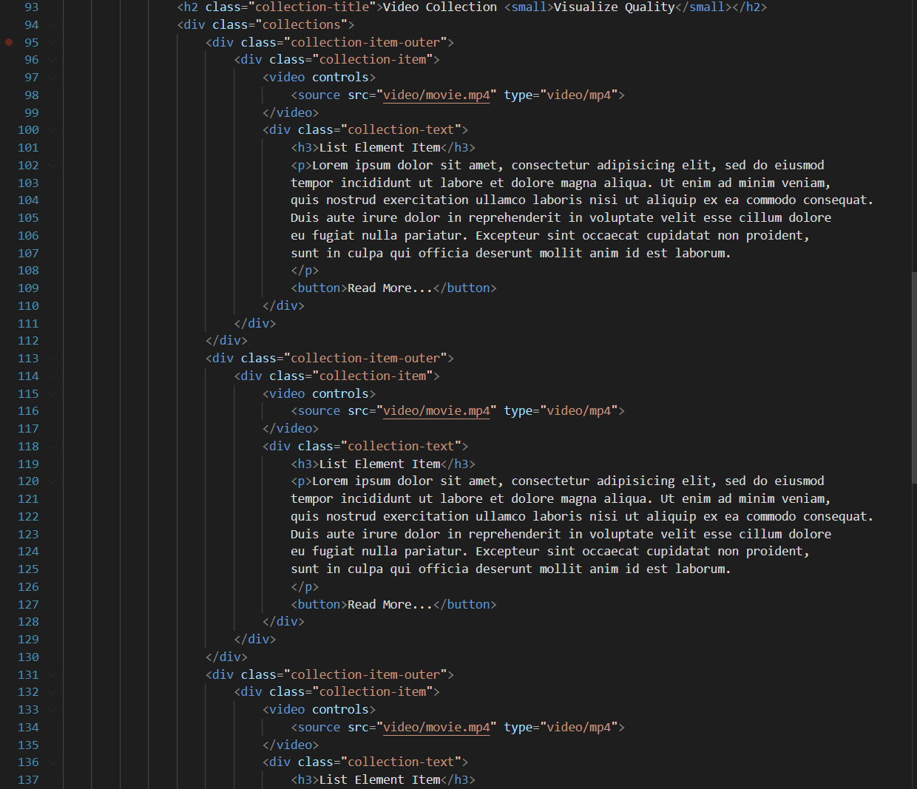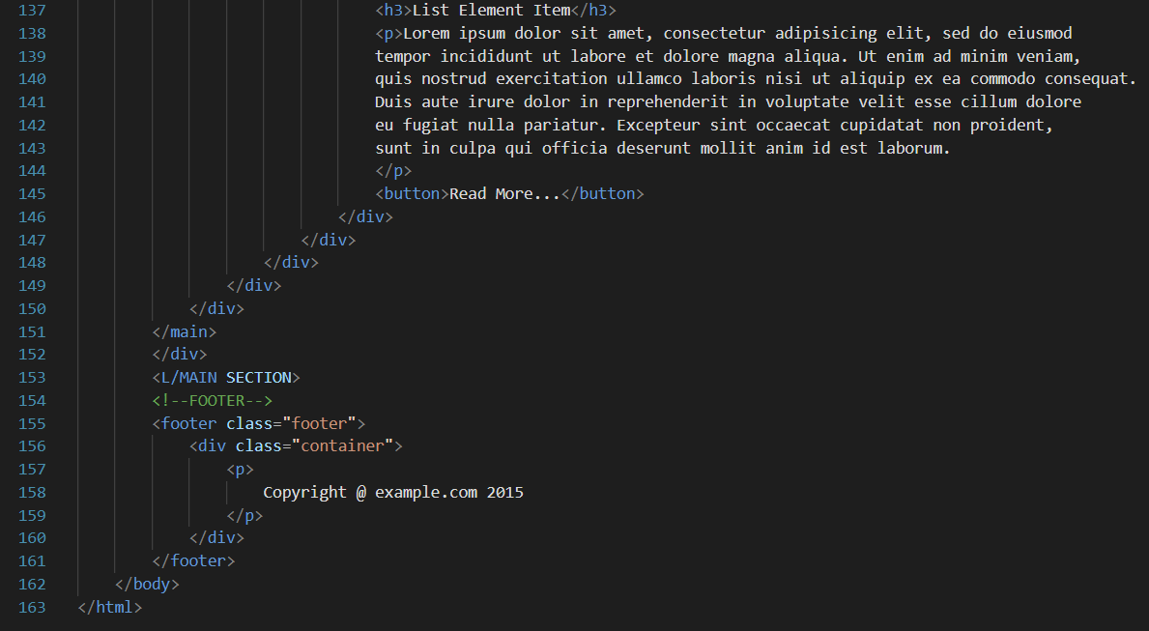

CSS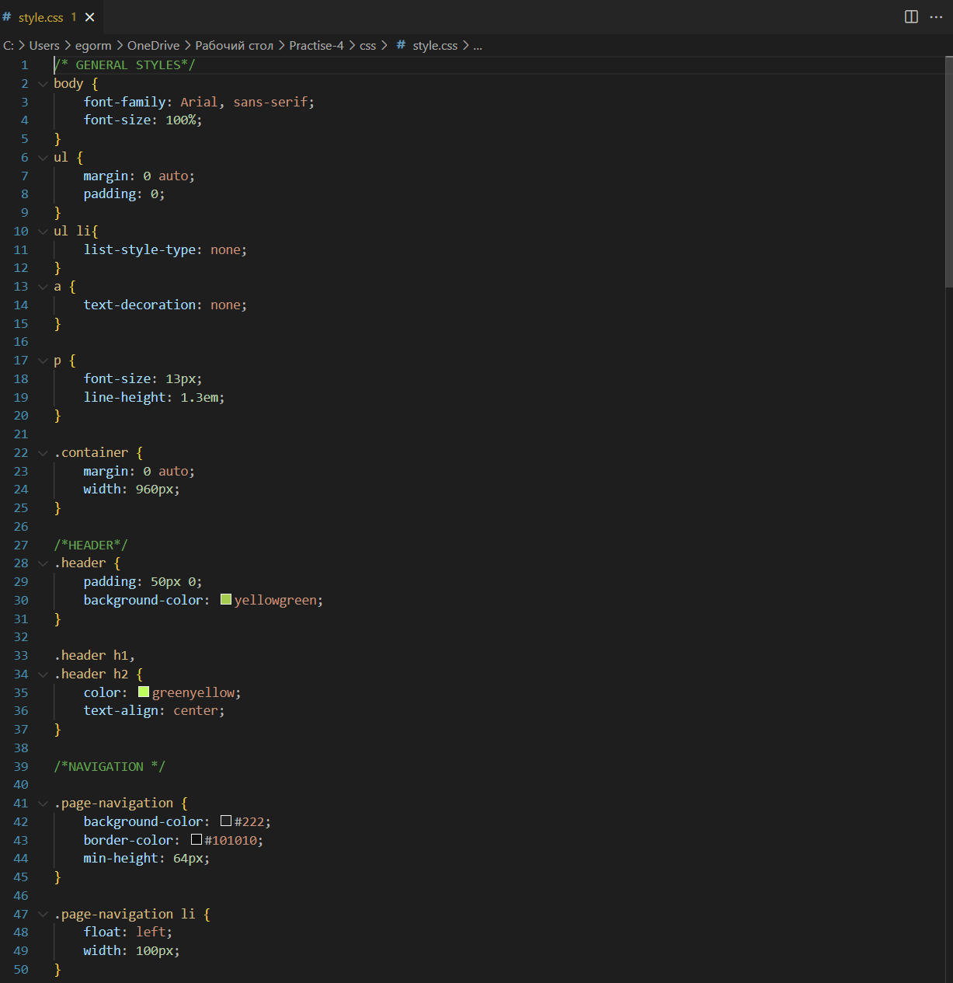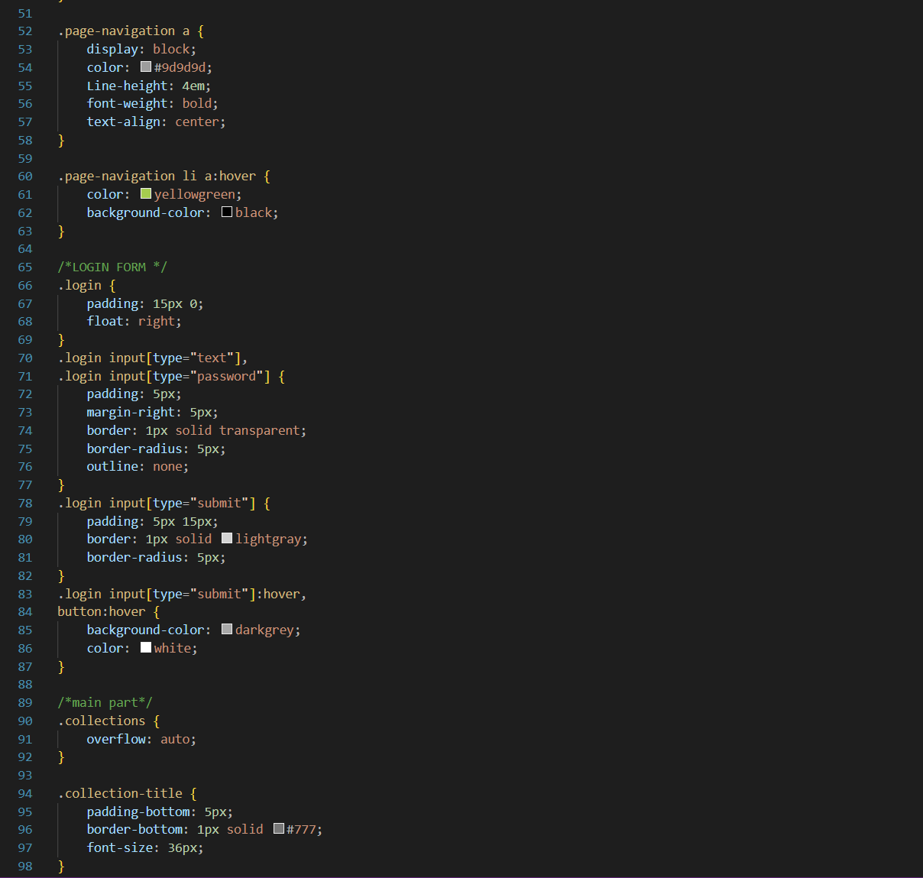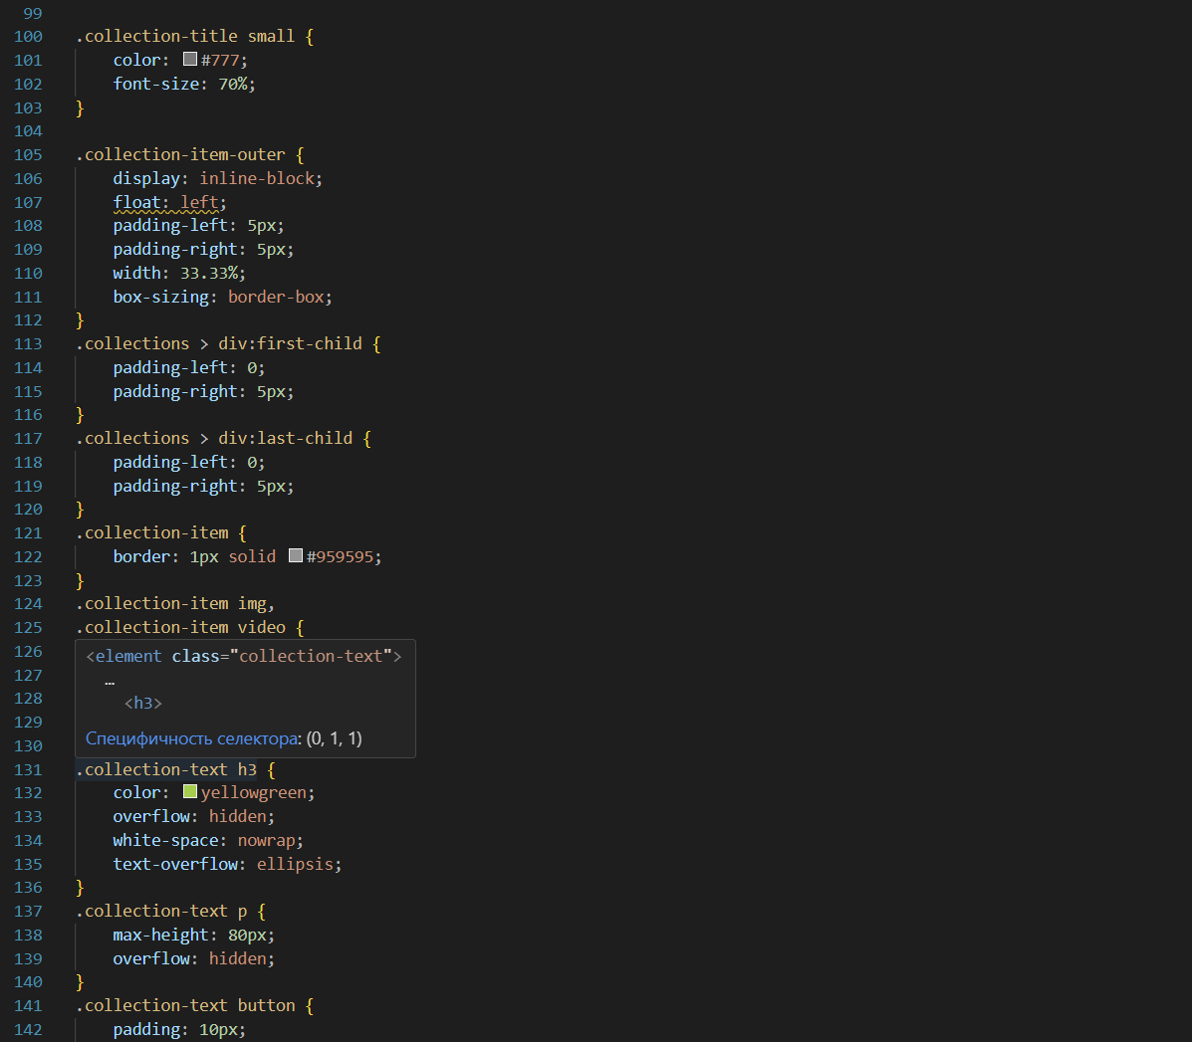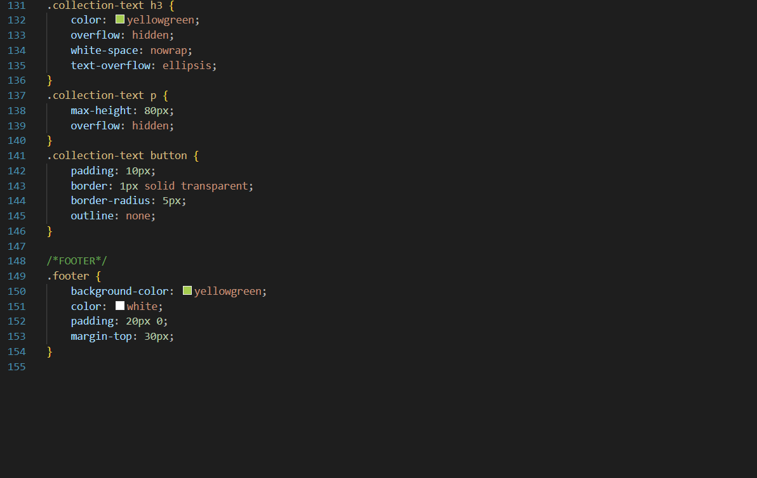

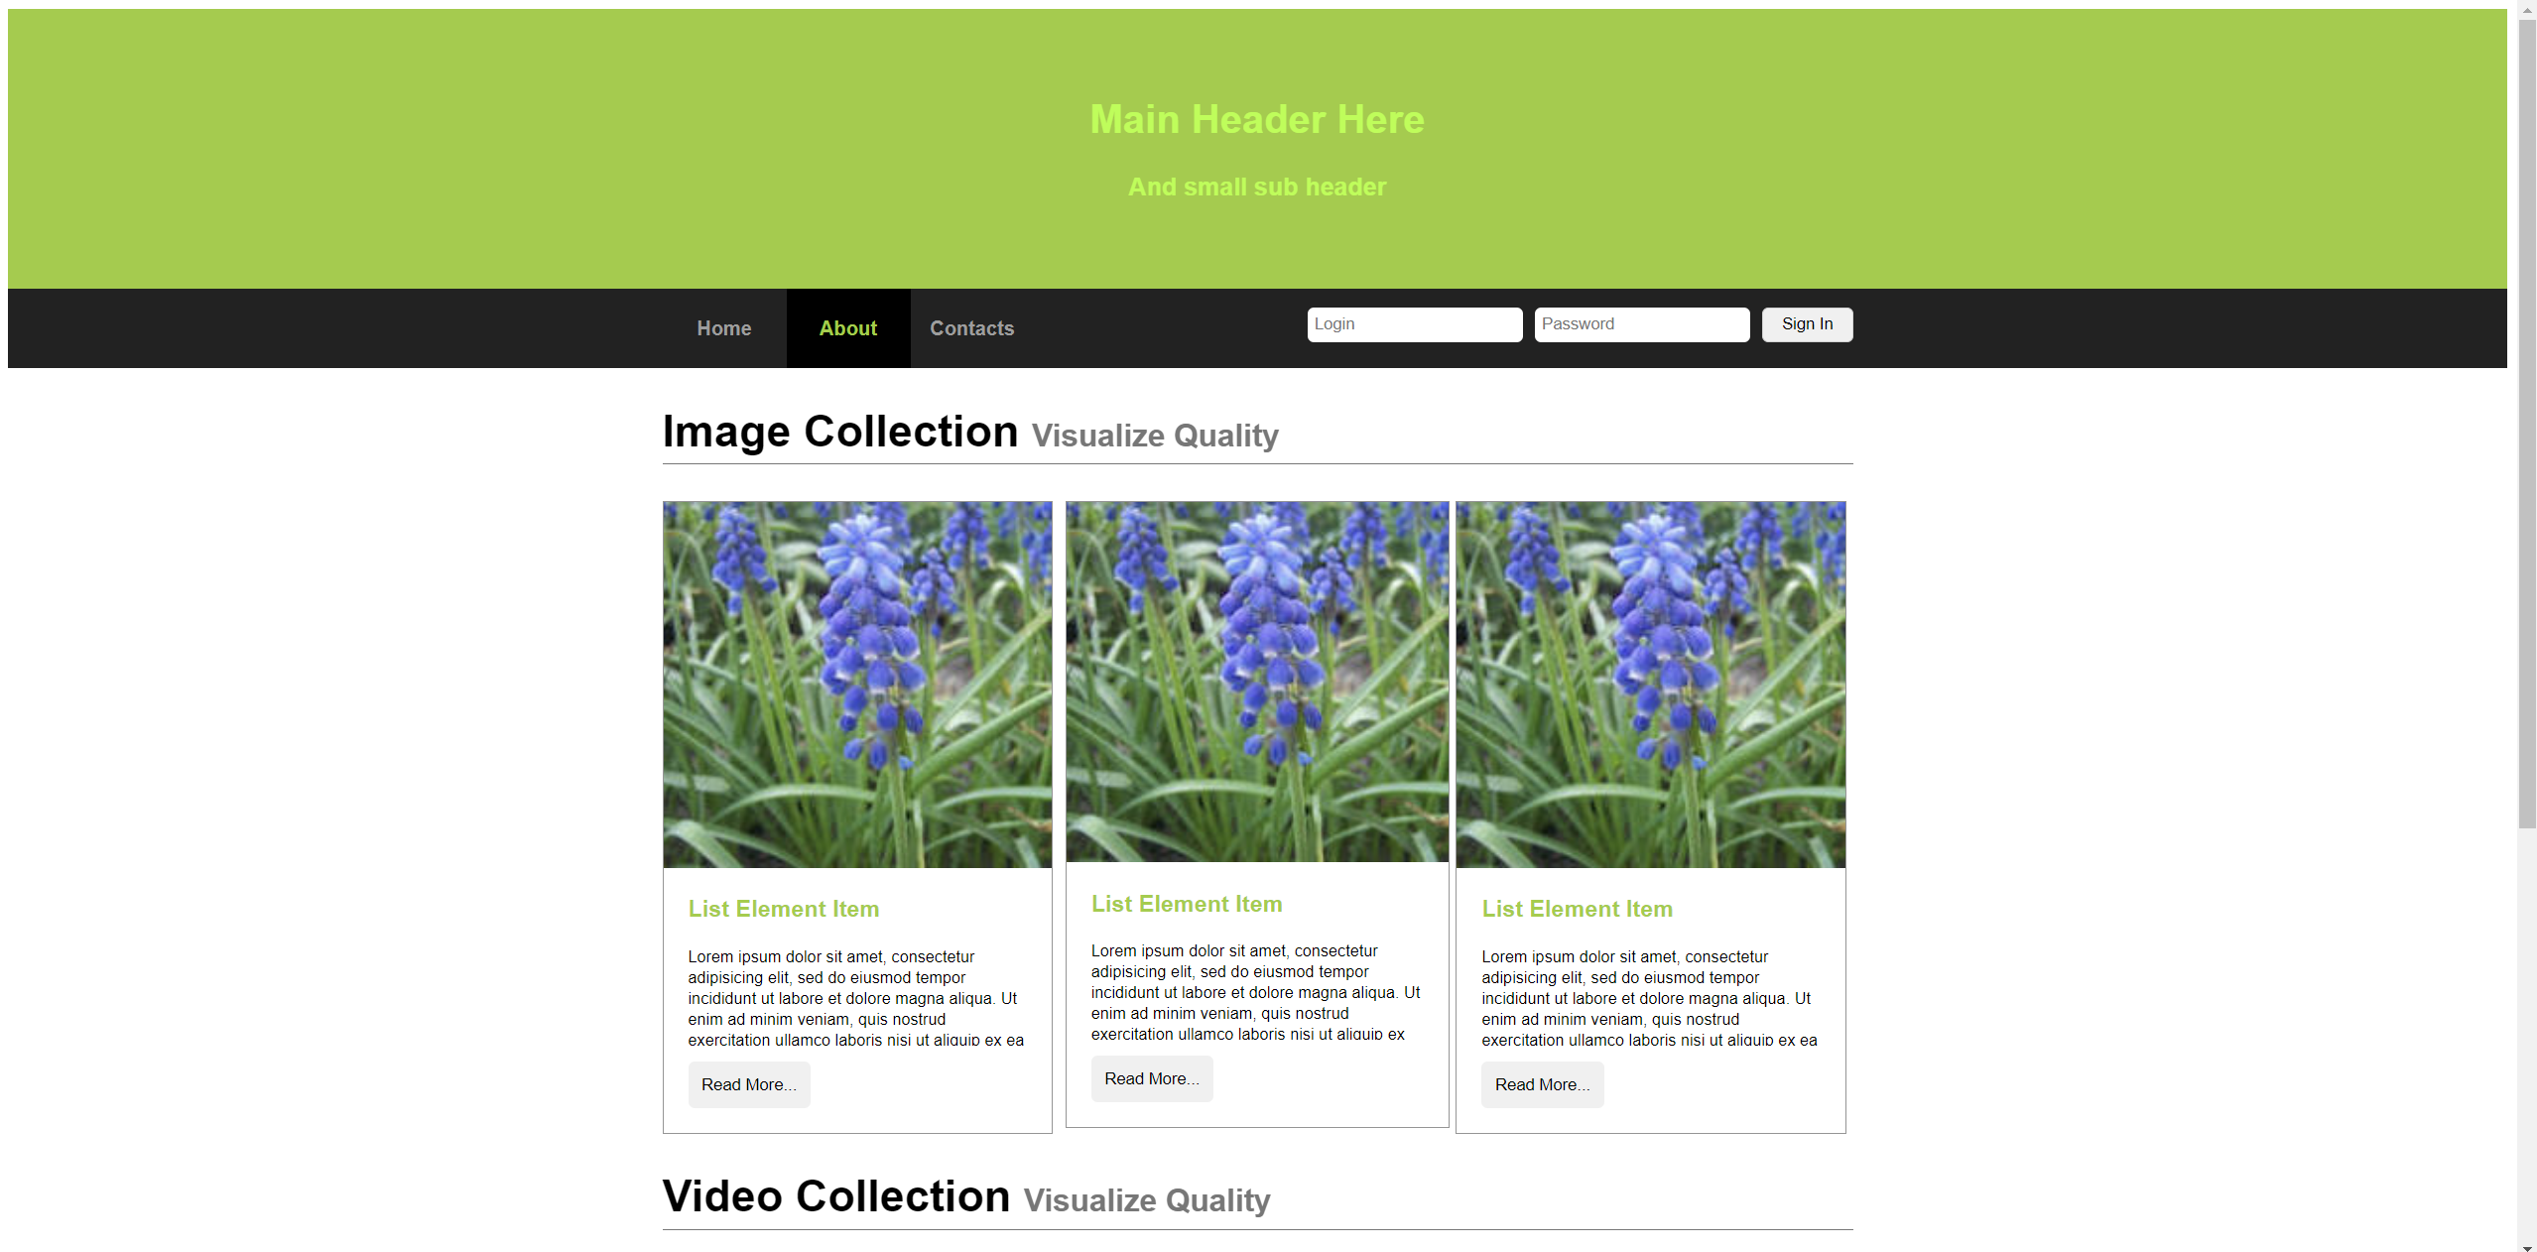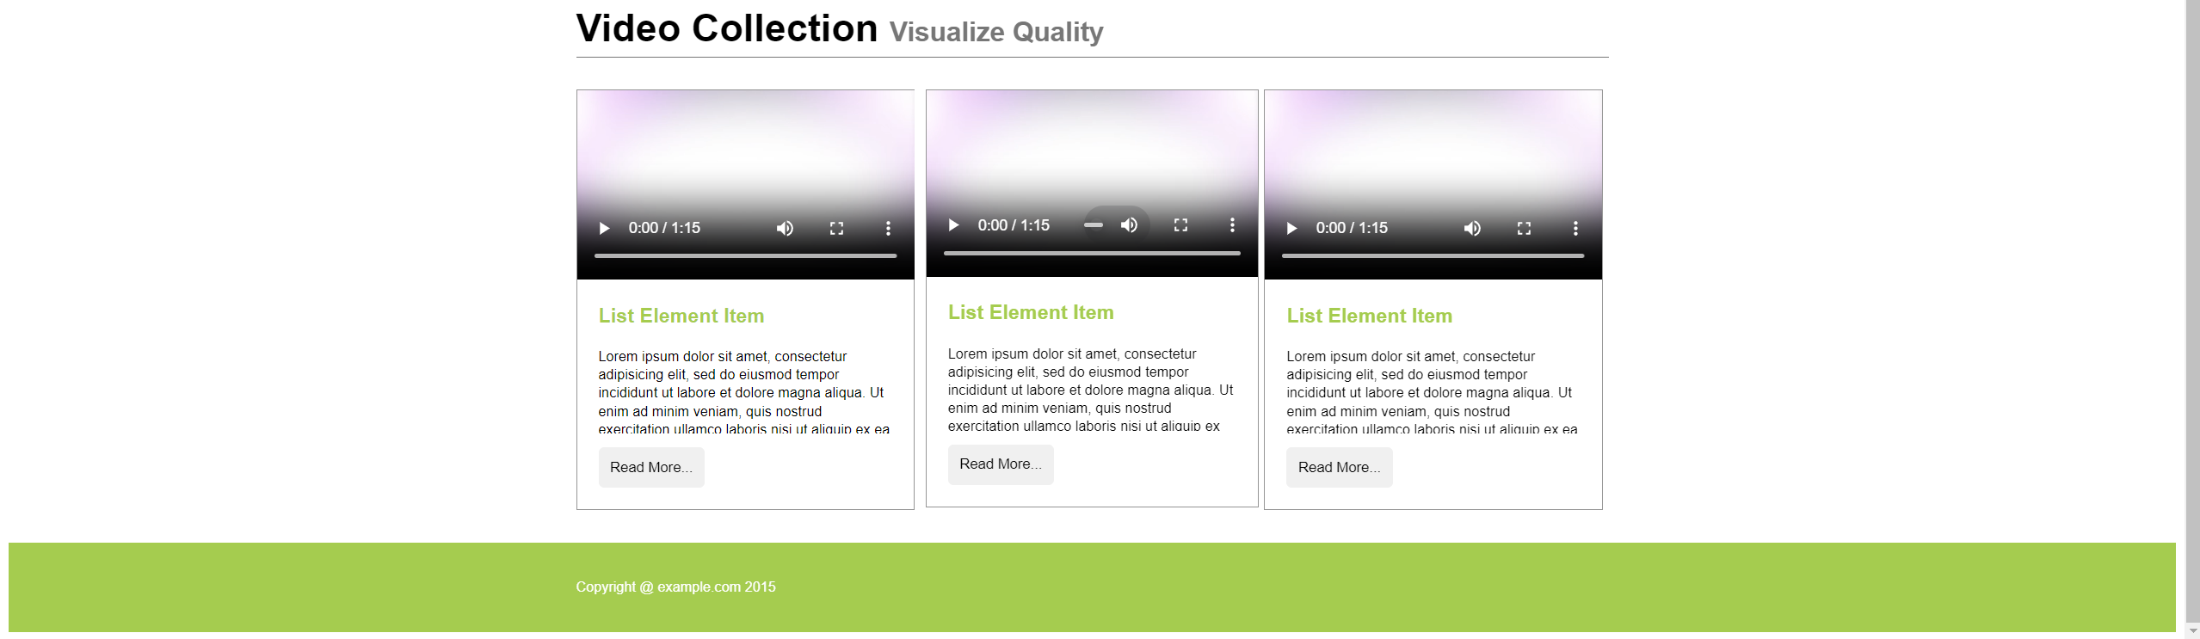

https://github.com/VVarman/Practise-4